SOP 14 — Panen: Standar Waktu, Teknik, & Serah‑Terima
Untuk padi • cabai • jagung • kangkung | Dokumen operasional (siap dipakai)
Dokumen ini memastikan panen dilakukan di waktu yang tepat, dengan teknik yang benar, dan alur serah‑terima yang jelas. Panen yang rapi akan menaikkan grade, menurunkan susut, dan mengurangi komplain/retur.

Prinsipnya: panen itu bukan ‘akhir proses’, tapi awal kualitas produk.

Alur kerja ringkas
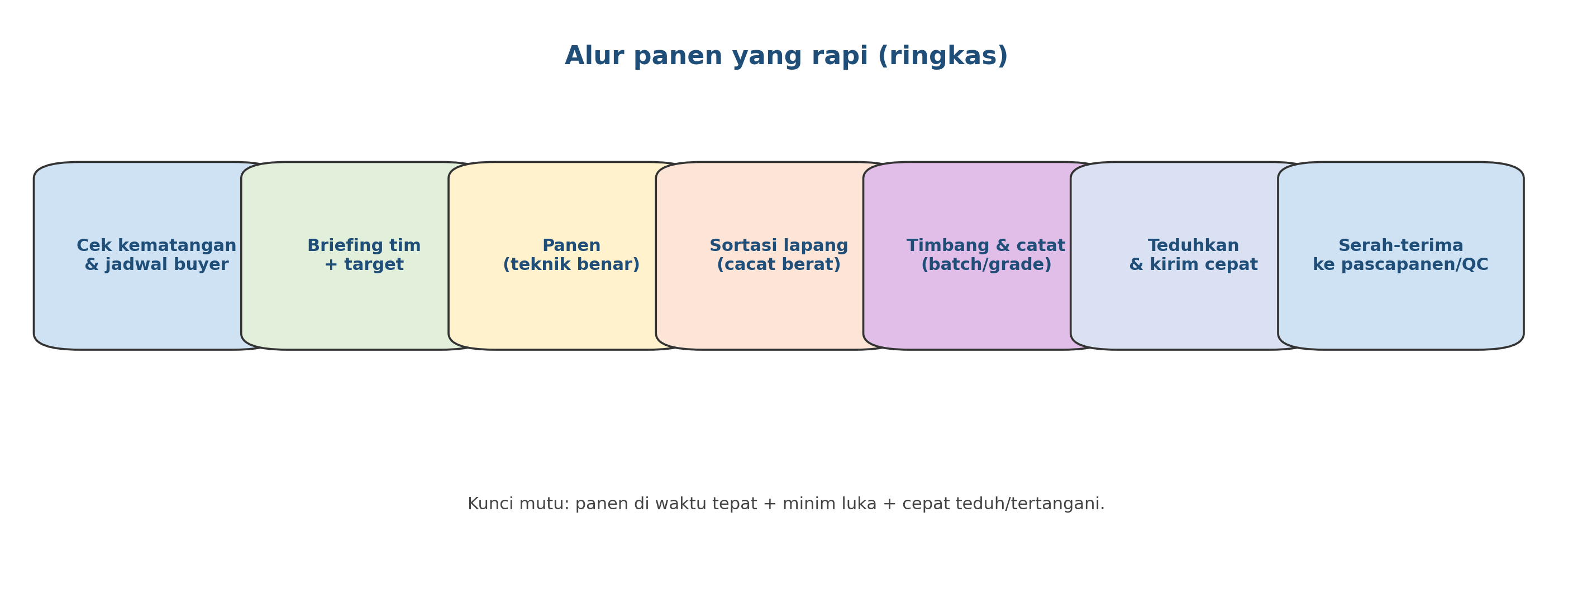

Tanda kematangan panen (ilustrasi cepat)
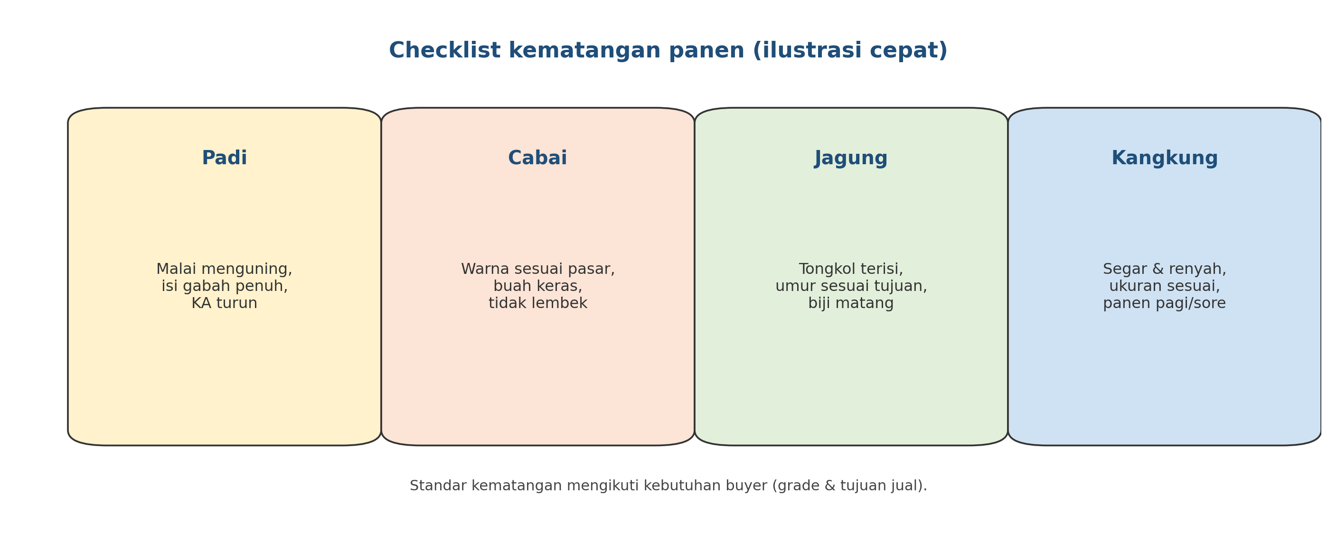

Hasil akhir yang ingin dicapai
Yang dicapai | Tanda terlihat | Bukti/catatan
Mutu panen stabil | % Grade A konsisten, cacat turun | Rekap grade per batch
Susut rendah | Kerusakan/luka minimal | Catatan susut (kg & %)
On‑time sesuai buyer | Kirim tepat waktu, tidak menumpuk | On‑time delivery
Serah‑terima jelas | Batch tidak tercampur, catatan lengkap | Form serah‑terima

Aturan emas (yang paling sering menyelamatkan uang)
- Panen pada waktu aman: pagi/sore (hindari panas ekstrem).
- Produk wajib ditaruh teduh—jangan dibiarkan panas di lahan.
- Minimalkan luka: alat tajam, wadah bersih, tidak dilempar.
- Batch wajib jelas (blok/komoditas/grade) supaya evaluasi jalan.
- Jika tidak sesuai standar buyer, langsung arahkan ke channel alternatif (jangan dipaksa kirim).

Yang perlu disiapkan sebelum hari panen
Kategori | Yang disiapkan | Catatan praktis
Target panen | volume target + grade target + jadwal kirim | selaraskan buyer & tim
Tim | pembagian area & target per orang | target jelas = kerja cepat
Alat | pisau/gunting tajam, karung/keranjang, timbangan | alat tumpul = luka naik
Wadah | wadah bersih + alas/terpal | hindari wadah kotor/berbau
Area teduh | titik kumpul panen + jalur angkut | wajib untuk sayur/buah
Pencatatan | kartu batch + form timbang/grade + foto | tanpa catatan = susah perbaikan

Cara kerja yang disarankan
1) Cek kematangan & pilih strategi panen
Lakukan cek kematangan di beberapa titik/blok. Jika ada perbedaan besar antar area, panen bertahap lebih aman daripada memaksakan semua sekaligus. Standar kematangan mengikuti kebutuhan pembeli.
2) Briefing singkat (wajib)
Briefing 10 menit sebelum mulai:
• target volume dan target grade,
• area kerja dan jalur angkut,
• contoh visual grade A/B/Reject (biar seragam),
• aturan handling: tidak lempar, tidak injak, tidak menumpuk berlebihan.
3) Eksekusi panen (teknik benar + handling halus)
Prinsip eksekusi:
• pakai alat tajam,
• jangan isi wadah terlalu penuh,
• hindari kontak langsung dengan tanah,
• pisahkan cepat: bagus vs cacat berat (sortasi lapang).
4) Sortasi lapang + peneduhan
Sortasi lapang menurunkan biaya pascapanen dan mengurangi barang rusak terbawa ke gudang. Setelah sortasi, produk wajib ditaruh teduh agar tidak cepat layu/keriput.
5) Timbang, label batch, serah‑terima
Sebelum keluar dari lahan:
• timbang per batch,
• label (komoditas, blok, kode batch),
• serah‑terima ke tim pascapanen/QC dicatat supaya tidak tercampur.
Catatan cepat per komoditas (ringkas)
Komoditas | Fokus saat panen | Kesalahan umum | Tips aman
Padi | kadar air & waktu panen tepat | panen terlalu basah → susut tinggi | pisahkan batch & simpan benar
Cabai | minim luka & cepat teduh | ditumpuk panas → keriput/busuk | wadah kecil, jangan lempar
Jagung | sesuai tujuan (segar/pipil) | panen tidak seragam | standarkan indikator & pisahkan batch
Kangkung | cepat, bersih, & dingin | terlambat handling → layu | panen pagi, kirim cepat

Peran & tanggung jawab
Peran | Tanggung jawab inti | Nama | Cadangan
Koordinator panen | Kunci target volume/grade, atur tenaga & jadwal
PIC sortasi lapang | Standar grade, jaga handling, pisahkan cacat berat
PIC timbang & batch | Timbang, label, catat batch, serah‑terima
PIC angkut | Jalur angkut aman, produk tetap teduh, kirim cepat

Template catatan panen (wajib)
Tanggal (internal) | Komoditas | Blok | Kg panen | % A | % B | % Reject | Catatan

Versi 1.0

